

מעבדה בהנדסת חשמל
1א' 0440157

פרויקט סיום
תבנית לדו"ח מסכם

גרסה 3.0
קיץ תשפ"ו-ז 2026

סטודנט | שם פרטי | שם משפחה |  | שם הפרויקט | Flappy Bird (standard)
1 | רעד | אשקר |  | שם המדריך הקבוע | אוהד/אברהם
2 | סמר | שרוף |  | תאריך ההגשה | 26.10.2026

תוכן עניינים – פרויקט סופי

1 הסברים כלליים 3
1.1 הנחיות לביצוע הפרויקט 3
1.2 הנחיות כלליות 3
1.3 סיכום פגישות 4
1.4 ארכיטקטורה - ממשקים לעולם החיצון 5
1.5 צילום של מסכי הפרויקט 6
2 תכנון הפרויקט ולוח זמנים 7
2.1 תכנון לוח זמנים 7
2.2 סקר ספרות 8
2.3 דרישות הפרויקט (כמו במצגת) 8
2.4 סכמת מלבנים 9
3 מימוש ראשוני 10
3.1 מטרות ותאור המימוש הראשוני 10
3.2 דיון עם המדריך ומסקנות 11
3.3 עדכון טבלאות התכנון 11
4 הכנת ה- MVP 12
4.1 רשימת חמשת המכלולים העיקריים, תפקידם וסדר ביצועם 12
4.2 פרוט ההגדרות של שני המודולים העיקריים למצגת 14
4.3 עדכון טבלאות התכנון 15
5 MVP במעבדת אינטגרציה 16
5.1 מימוש ה-MVP 16
5.2 שמוש ב-Signal Tap (S.T.) 17
5.3 עדכון טבלאות התכנון 17
6 תיאור מפורט של שני מודולים 18
6.1 מודול ראשון – [שם המודול] - [שם הסטודנט האחראי] 18
6.2 מודול שני - [שם המודול] - [שם הסטודנט האחראי] 23
7 מימוש ההירארכיה העליונה הסופית 26
7.1 שרטוט 26
7.2 צריכת משאבים 27
8 סיכום ומסקנות 28
9 נספחים: דפי נתונים, קישורים, דפי מידע בהם השתמשתם 29

הסברים כלליים

הנחיות לביצוע הפרויקט
פרויקט הסיום מורכב יחסית למה שתכננתם עד כה במעבדה. עקב כך וכדי שהפרויקט ייבנה בצורה הדרגתית, יש לתכנן היטב את מהלך העבודה. ההמלצה לעבוד בשלבים מהפשוט אל המורכב:
- מימוש ראשוני – ביצוע פריט אחד בסיסי בפרויקט הכולל תצוגה על מסך VGA תוך התבססות על תכן מעבדת ה- VGA שתהווה נקודת התחלה.
- התקדמו בצעדים קטנים תוך שמירה על גרסאות קודמות (בעזרת archive) כדי לאפשר חזרה אחורה במקרה שהפרויקט יפסיק לעבוד.
- FULL PIPE – ביצוע מסלול שלם ומנוון של הפרויקט הדורש שיתוף המכלולים העיקריים שלו, חלקם בצורה מצומצמת וחלקם ללא שכפול – יש להשלים שלב זה עד מעבדת האינטגרציה. במצב זה הפרויקט נקרא MVP – Minimal Viable Product.
- הפרויקט הסופי – יש להשלימו עד התאריך שנקבע להצגת הפרויקטים. בתאריך זה יוגש גם דו"ח זה בשלמותו.
- חובה לבצע את כל השלבים בסדר הנ"ל כאשר לכל שלב יש חלק בציון הפרויקט.
- פרקים מסויימים בדו"ח זה מהווים דו"חות הכנה או סיכום של מעבדות, כפי שמצוין בד"וח ובהתאם ללו"ז המופיע במודל. בכל שלב שבו תתבקשו להגיש את דו"ח הפרוייקט החלקי, יש להגיש את הדו"ח כולו עם הפרקים המושלמים עד אותו שלב.

הנחיות כלליות

- מטרת הדו"ח היא לתכנן ולתעד בצורה מלאה את פרויקט הסיום שבצעתם.
- יש לכתוב בצורה מלאה וברורה, כך שנתן יהיה להבין את הפרויקט מתוך קריאת הדו"ח.
- יש לוודא שכל השרטוטים, הסכמות, התמונות וכו' רלוונטים ומובנים. על מנת לשמור על איכות התמונה יש להעתיק שרטוטים מ- QUARTUS ע"י: סימון ובחירת השרטוט, וביצוע העתק, הדבק, ולא בעזרת Print-Screen.
- בכל אחד מפרקי הדו"ח, יש לציין את תכונות המשחק אותן מימשתם.
- לפני ההגשה הסופית יש למלא ו/או לעדכן את כל סעיפי הדו"ח בהתאם לגרסה הסופית של הפרויקט.
- קטעי הטקסט בתבנית הדו"ח הכתובים בכחול הם הנחיות המעבדה. יש לכתוב את הטקסט של הדו"ח (התשובות שלכם) בצבע שחור עם רקע לבן.

סיכום פגישות
מטרה: בטבלה להלן "פגישות עם מדריכים" תכננו מתי להיפגש ועל מה לדון עם המדריכים לאורך תקופת הפיתוח וסכמו את עיקרי הדיון.
- תחילה הוסיפו תאריכים על פי לוח הזמנים הנתון של המעבדות.
- עם התקדמות הפרויקט ולפני ההגשה הסופית עדכנו את התאריכים על פי ההתקדמות בפועל.
- עדכנו את הטבלה והוסיפו שורות לפי הצורך.
- עדכנו את הטבלה באופן שוטף עם התקדמותכם בכל שלבי הפרויקט.

פגישות עם מדריכים
תיאור | נושא לשיחה | במעבדת | תאריך בפועל | שם המדריך | צפי לתוצאות | הערות ומסקנות
דיון בתכולת הפרויקט | מפרט ראשוני | VGA | 14.9 | אוהד | תוכנית עבודה
דיון בארכיטקטורה | סכמת מלבנים בעפרון | VGA | 14.9 | אוהד | משוב על המכלולים | שסכימת המלבנים תשקף בצורה ברורה את מה שרוצים לתכנן בלי לפספס שום שלב. לבדוק פירוט של הדברים בה
דיון מימוש הראשוני | הגדרת דרישות | VGA | 14.9 | אוהד | משוב על התחלה
דיונים על התקדמות/בעיות | מצב ה- MVP | אינטגרציה |  |  | פתרון בעיות
CODE REVIEW ראשוני | TOP  מכלולים | אינטגרציה |  |  | משוב על המכלולים
דיונים עם מדריך על בעיות |  |  |  |  |  | יבוצע בשעות קבלה

ארכיטקטורה - ממשקים לעולם החיצון
- תארו את יחידות החומרה של הפרויקט (כרטיסים, אמצעי קלט/פלט וכו') וזרימת הנתונים דרכן, בשרטוט.
- הוסיפו הסבר על תפקידה של כל יחידה.
- פרק זה ישמש אתכם בהגשות הביניים (מעבדת אינטגרציה). יש לעדכן תיאור זה בגרסה הסופית של הדו"ח על פי מצב הפרויקט הסופי.

מבנה הפרויקט ברמת כרטיסים
וממשק לעולם החיצוני

צילום של מסכי הפרויקט
- הוסיפו לדו"ח תמונות של מסכי הפרויקט: המסך הראשי, ומסכים נוספים אם ישנם כאלה.
- פרק זה ישמש אתכם בהגשות הביניים (מעבדת אינטגרציה). עדכנו את תמונות מסכי הפרויקט בגרסה הסופית של הדו"ח על פי מצב הפרויקט.

תמונות מסכי הפרויקט

תכנון הפרויקט ולוח זמנים
יש להגיש פרק זה כדו"ח הכנה למעבדת VGA

תכנון לוח זמנים
מטרה: בטבלה להלן "לוח זמנים של התקדמות הפרויקט" יש לתכן מתי יתבצע כל שלב בפרויקט. היעזרו תחילה בלוח הזמנים של הקורס. בהמשך עדכנו את התוכנית והוסיפו את תאריכי הביצוע בפועל.

- הוסיפו שורות על פי הצורך. שנו את "תאור הפעילות" על פי מהלך הפרויקט.
- עדכנו את הטבלה באופן שוטף על פי התקדמות הפרויקט.

לוח זמנים של התקדמות הפרויקט
תיאור הפעילות | תאריך מתוכנן | תאריך בפועל | הערות ומסקנות
קביעה של תכונות הפרויקט – הבסיסיות והנרחבות | 16.9 | 17.9
מימוש ראשוני | 17.9 | 22.9
תכנון/סכמת מלבנים MVP | 22.9
כתיבת מכונת המצבים/הבקר של הפרויקט | 23.9
מימוש MVP – משחק בסיסי | 7.10
מימוש תכונות יותר מורכבות | 18.10
השלמת תכונות/הרחבות נוספות | 19.10
הגשת הפרויקט | 26.10

סקר ספרות
- מצאו באינטרנט דוגמה למשחק דומה ושחקו בו. החליטו אם זה מה שתרצו לממש והוסיפו לכאן תמונות מייצגות וקישורים.

תשובה: מצאנו שתי דוגמאות למשחק באתרים : https://flappybird.io/
https://jettlee.itch.io/new-super-flappy-bird
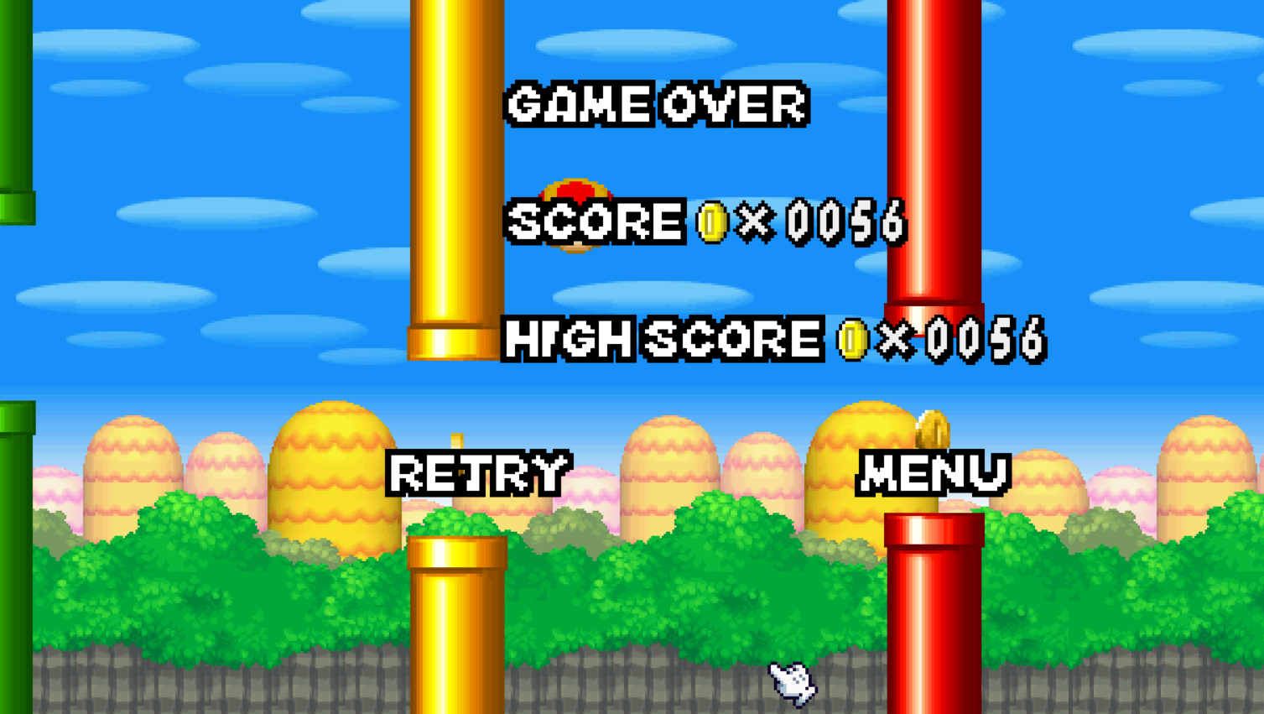
זה כן מה שנרצה לממש, באתר הראשון זה המשחק הקלאסי ובאתר השני זה משודרג יותר עם powerups ודברים בכדי להעלות את ה-score.

דרישות הפרויקט (כמו במצגת)
- פרטו את הדרישות המקוריות של הפרויקט.
- לחיצה על לחצן הקפיצה במקלדת גורם לציפור לנוע למעלה בצורה מיידית, אם לא לחוץ אז הציפור תיפול.
- תזוזה של העולם מימין לשמאל
- אם יש התנגשות בין הציפור לצינור / תקרה, פסילה מיידית.
- מעבר בין זוג צינורות יעלה את הניקוד.
- מכשולים יופיעו במרחקים דינמיים, ומהירות המשחק תגדל עם הזמן.
- הרקע זז במהירויות שונות, עננים יזוזו במהירות שונה מהעיר וכן הלאה.
- הצגת ENDSCREEN / GAME OVER וסיום המשחק, עם אפשרות לאתחול וסיכום לנקודות.
- הוספת מצבים שונים כמו כבידה הפוכה, או מצב לילה עם ראות מוגבלת.
- הוספת צינור "בוס" או מכשול נע שעוקב אחרי השחקן.

- במידה וחסרו פרטים בהגדרת בפרויקט, עדכנו את הדרישות לפיהן פעלתם.
- הוספת מתנות על הדרך, ויתנו תוספות כמו:
- מתנה שמוסיפה ניקוד.
- מתנה עושה 2x לנקודות לזמן מסויים
- מתנה מוסיפה חיים לשחקן.
- מתנה שעושה “ghost mode”’, מאפשרת לשחקן לא להתנגש בצינורות למשך 3 שניות.
- הוספת effects כאשר מתנגשים, כגון רעידה של המסך וגרימה לציפור לעצום עיניים וליפול.
- הוספת לחיצה על המקלדת שתגרום עצירה או pause של המשחק, עם מסך PAUSED מתאים.
- תנועה רציפה של העולם, ושינוי במהירות של הצינורות לפי קושי

סכמת מלבנים
- הציגו סכמת מלבנים כללית של רכיבי הפרויקט שלכם (השתמשו ב- VISIO, PPT, או כל כלי אחר לפי בחירתכם). הציגו כ- 10-20 מלבנים, לא יותר.
- פרק זה ישמש אתכם בהגשות הביניים. עדכנו את סכמת המלבנים בדו"ח הסופי על פי מצב הפרויקט.
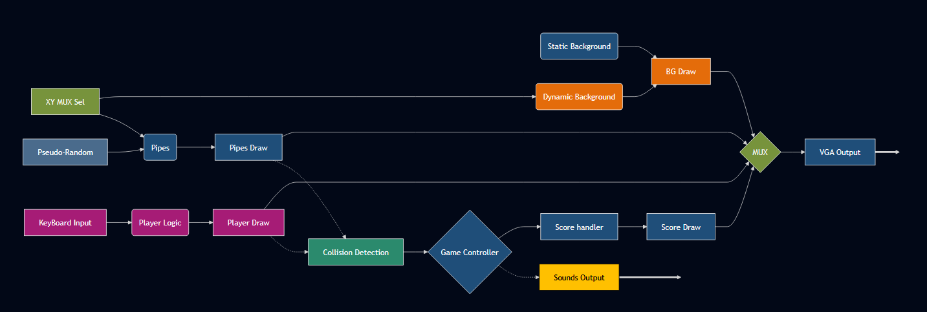

מימוש ראשוני
להשלים פרק זה בסוף מעבדת VGA
(השאירו פרק זה כמו שהוא בדו"ח הסופי השלם).

מטרות ותאור המימוש הראשוני
- רישמו כאן את דרישות המימוש הראשוני.

תשובה:
1. להחליף את הסמיילי בציפור.
2. הצגה של הציפור בחלק השמאלי של המסך, ושיהיה מקובע שם ולא יזוז בציר ה-X.
3. לחיצה על לחצן הקפיצה במקלדת גורם לציפור לנוע למעלה בצורה מיידית, אם לא לחוץ אז הציפור תיפול.

- הוסיפו צילום של ה TOP שביצעתם במעבדה VGA – סמנו עליו את החלקים העיקריים (מלבנים וטקסט גדול).

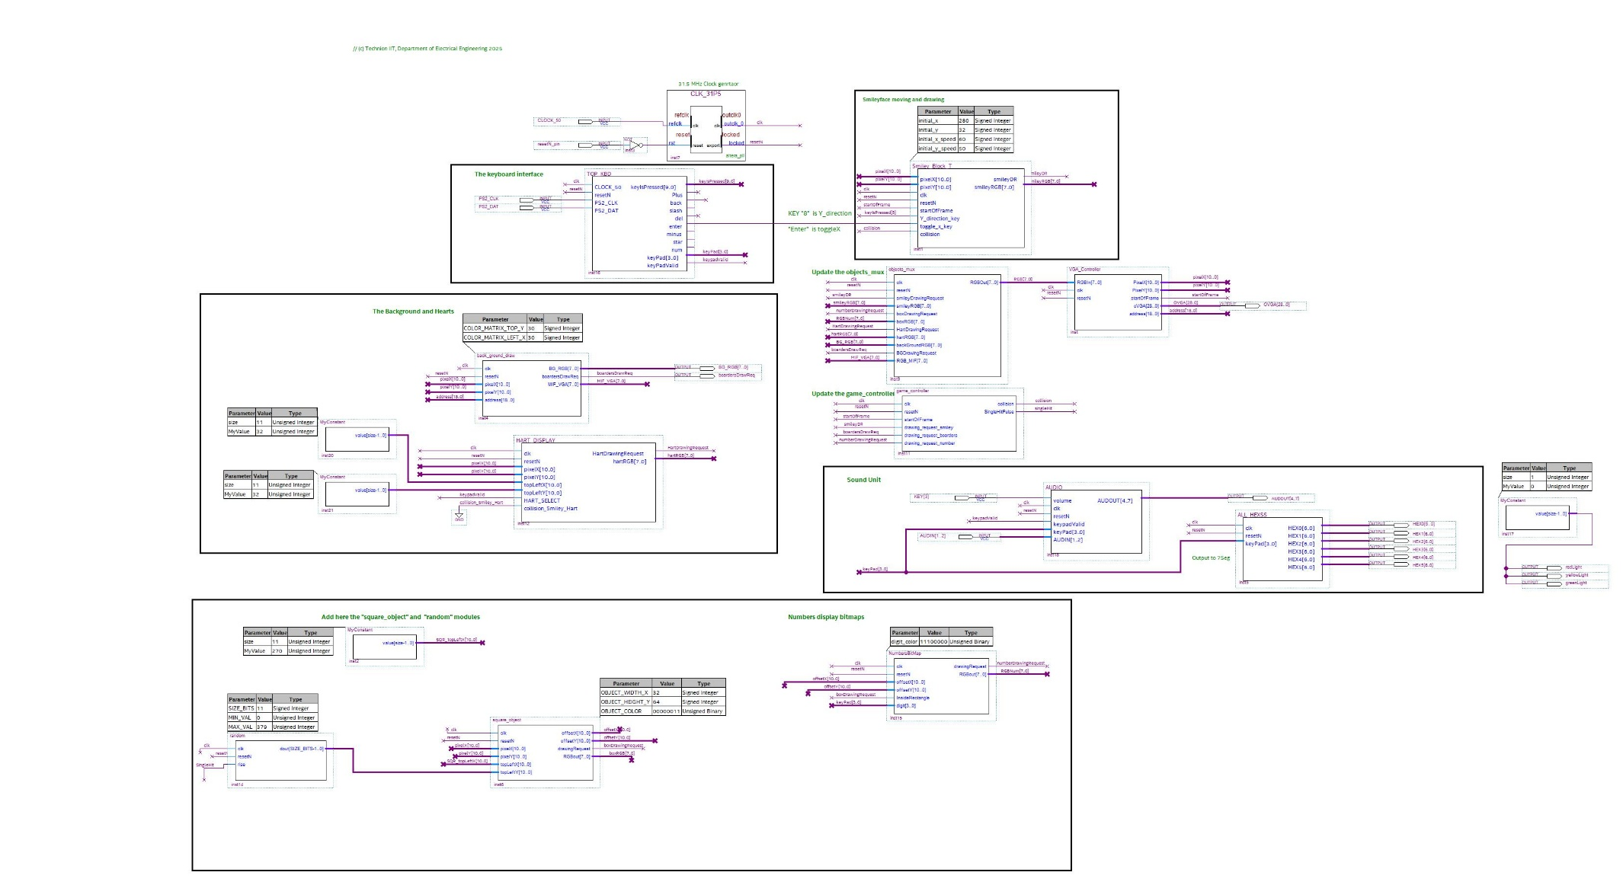

דיון עם המדריך ומסקנות
- רשמו כאן את עיקרי הדברים, ודגשים חשובים להמשך העבודה.

תשובה:
1. לעבור על האיסוף של הלבבות עם הסמיילית כלומר החלק של הרשות במעבדה זו.
2. לקבע את הציפור בחלק מסויים מהמסך ולבדוק התנהגות תקינה שם.
3. להשתמש בSIGNAL TAP בכדי לדבג דברים.
4. לעבור שוב על הסכמת מלבנים ולוודא שלא פספסנו שום דבר בה.
5. להתחיל עם התזוזה של הציפור, לראות איך זה יממומש בפועל.
6. לתכנן טוב טוב את מה שרוצים לפני שעובדים על הכל.
7. לקחת מודולים ישנים כי הם עובדים, לנסות להתחמק מלבנות דברים מאפס.
8. לבדוק גיבויים, אולי לעבוד עם GITHUB בשביל לגבות את הכל.

עדכון טבלאות התכנון
V
- עדכנו את הטבלה של תכנון הזמנים שבפרק ‏2.1 וסמנו V אם עדכנתם .

- תכננו את חלוקת הפרויקט למודולים פונקציונלים ומה יהיו הקשרים ביניהם וסמנו V אם עדכנתם .

הכנת ה- MVP
להגיש פרק זה כדו"ח הכנה למעבדת אינטגרציה

רשימת חמשת המכלולים העיקריים, תפקידם וסדר ביצועם

פרטו בטבלה להלן את חמשת המכלולים העיקריים של הפרויקט.
- המנעו ממכלולים טריוויאליים כמו KBD. התחיל עם ליבת הפרויקט (החלק החשוב/הארוך/המורכב של הפרויקט).
- לכל יחידה פרטו, בנוסף לשם ותפקיד, את הסיבוכיות שתידרש לדעתך למימושה (קל /בינוני/ קשה)
- החליטו מהו סדר המימוש ומיינו את המכלולים לפי סדר זה.
- ב "תפקיד מנוון עבור ה- MVP" הכוונה היא לתאר מה המינימום שמכלול זה יבצע בשלב הראשון, כדי שנוכל להשתמש בו בשלב ה- PIPE, לפני שנרחיב אותו לפונקציונליות מלאה.

מודול מס' | שם | תפקיד | תפקיד מנוון - עבור ה- MVP | סיבוכיות התכן | סדר ביצוע
1
2
3
4
5

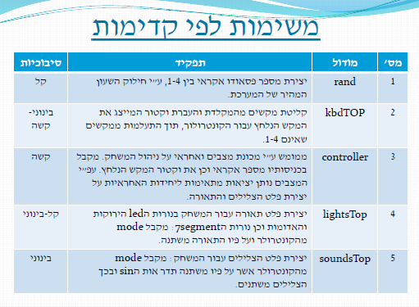
דוגמה
יש למחוק את כל הדוגמאות מהדו"ח הסופי

פרוט ההגדרות של שני המודולים העיקריים למצגת
רשמו תת-פרק לכל אחד משני המודולים שתתכננו להציג במצגת הסיום.
- יש לבחור מודול משמעותי, מומלץ לבחור מודול בעל מכונת מצבים או קוד מורכב אחר.
- כל סטודנט מתבקש לתאר מודול אחד (אותו יציג הסטודנט גם בהצגת סיום הפרויקט).
- בסעיף זה יש להציג מודולים אלה בקצרה, הרחבה נוספת על מודלים אלה תהיה בפרק ‎‏6.
- במידה והפרוייקט ל\מבוצע ע"י סטודנט יחיד- ניתן לתאר כאן מודול אחד בלבד.

שיקולי בחירה
- הסבירו מדוע נבחרו מודולים אלה, פרטו אילו מודלים שקלתם להציג.

תשובה:

מודול ראשון - [שם המודול] - [שם הסטודנט האחראי]
תפקיד מפורט של המודול
למה הוא חשוב
מימוש מצומצם MVP)) | תארו את המינימום, אותו תממשו בשלב הראשון
אופן המימוש | שלוש ארבע שורות הסבר
כניסות עיקריות | שלוש - ארבע הכניסות החשובות ביותר למשל: XY של פינה שמאלית
יציאות עיקריות | שלוש - ארבע היציאות החשובות ביותר למשל: XY של פינה שמאלית

מודול שני - [שם המודול] - [שם הסטודנט האחראי]
תפקיד מפורט של המודול
למה הוא חשוב
מימוש מצומצם MVP)) | תארו את המינימום, אותו תממשו בשלב הראשון
אופן המימוש | שלוש ארבע שורות הסבר
כניסות עיקריות | שלוש - ארבע הכניסות החשובות ביותר למשל: XY של פינה שמאלית
יציאות עיקריות | שלוש - ארבע היציאות החשובות ביותר למשל: XY של פינה שמאלית

עדכון טבלאות התכנון
- עדכנו את טבלאות המעקב של הפגישות ולוח הזמנים וסמנו V אם עדכנתם .

MVP במעבדת אינטגרציה
להשלים פרק זה בסוף מעבדת אינטגרציה
(הגישו פרק זה עם הדו"ח הסופי השלם של הפרויקט.)

מימוש ה-MVP

- תארו את הפרויקט בצורת ה- MVP, כלומר, הפרויקט במצבו המינימלי.
תשובה:

- העתיקו לכאן את סכמת המלבנים הכללית וסמנו עליה את המכלולים המשתתפים בביצוע ה- MVP.
סכמת מלבנים MVP

- העתיקו את סכמת ההירארכיה העליונה של ה- MVP מ- QUARTUS (אפשר בכמה תמונות).
הירארכיה עליונה MVP

שמוש ב-Signal Tap (S.T.)

- אם השתמשתם ב .T.S כדי לזהות באג בפרויקט, צרפו מסך של ה .T.S בו זיהיתם את הבאג. הסבירו מה היה הבאג, כיצד זיהיתם ותקנתם אותו.
- אם לא זיהיתם באג אמיתי ב .T.S חבל, אבל עדיין יש לצרף מסך של שימוש ב- .T.S בו מתבצעת פעולה סינכרונית מסובכת יחסית ויש להסביר אותה.

- יש למלא חלק זה במהלך מעבדת האינטגרציה או במהלך העבודה.

מסך Signal Tap

הסבר התוצאות:

עדכון טבלאות התכנון

- עדכנו את טבלאות המעקב של ההתקדמות בפרויקט וסמנו V אם עדכנתם .

תיאור מפורט של שני מודולים
להגיש פרק זה עד מועד הצגת הפרויקט
מכאן והלאה יש להשלים את כל הסעיפים עבור הפרויקט בצורתו הסופית. כמו כן, יש לעדכן גם פרטים בסעיפים קודמים, במידה וחלו בהם שינויים. יש להגיש את הדו"ח השלם והסופי עד מועד הצגת הפרויקט.
בסעיפים הבאים יש להרחיב על המודולים שעליהם כתבתם בקצרה בסעיף ‎‏4.2, אותם תציגו גם בהצגת הפרויקט.
להזכירכם: כל סטודנט מסביר ומציג מודול אחד. יש לקחת מודולים מהמורכבים יותר, רצוי כאלה המכילים מכונת מצבים. לכל מודול יש להשלים את הסעיפים שלהלן.

מודול ראשון – [שם המודול] - [שם הסטודנט האחראי]

שרטוט המודול
- הציגו את שרטוט המודול כפי שהוא ממומש בקוורטוס.
המודול בקוורטוס

דיאגרמת מצבים- bubble diagram) בועות)
- הציגו את דיאגרמת המצבים של המודול.
- אם לא ממשתם באמצעות מכונת מצבים תארו דיאגרמה לוגית של המודול.
דיאגרמת מצבים או לוגית

פרוט המצבים העיקריים
- פרטו את המצבים העיקריים:
שם המצב | פעילות עיקרית | לאיזה מצב עוברים מהמצב הנוכחי ובאילו תנאים
Idle  (דוגמה) | מאפסים את המונה count וממתינים לירידה באות השעון Kbd_CLK ובאות הנתונים Kbd_DAT. | עוברים ל- LowClk עם ירידה בשעון Kbd_CLK וגם ירידה ב- Kbd_DAT (סימן שמתחיל להגיע תו חדש)

סימולציה של המודול
- הריצו סימולציה למודול. בסימולציה יש לבדוק את כל הכניסות והיציאות, כל מקרי הקצה וכל המקרים המיוחדים.
- הציגו את תוצאות הסימולציה, אפשר במספר חלונות אם יש צורך. מעל כל חלון כתבו מה הוא בודק. סמנו בעזרת חיצים על דיאגרמת הזמנים, את מקום הבדיקה ולמה אתם מצפים (ראו דוגמה למטה). וודאו שבחלון הסימולציה רואים את רשימת האותות ואת ציר הזמן.
- 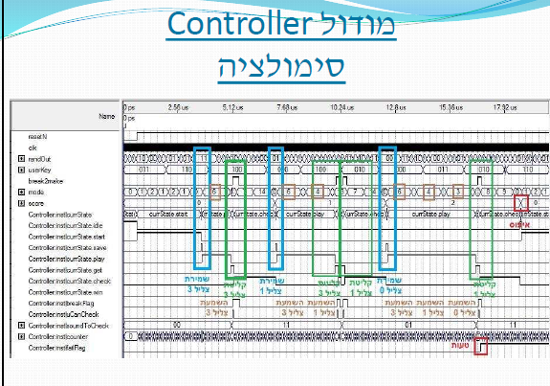יש למלא חלק זה במהלך העבודה (ולא בסיום הפרויקט).
דוגמה
יש למחוק את כל הדוגמאות מהדו"ח הסופי
- דוגמה
מסך(י) סימולציה

מודול שני - [שם המודול] - [שם הסטודנט האחראי]

שרטוט המודול
- הציגו את שרטוט המודול כפי שהוא ממומש בקוורטוס.
המודול בקוורטוס

דיאגרמת מצבים- bubble diagram) בועות)
- הציגו את דיאגרמת המצבים של המודול.
- אם לא ממשתם באמצעות מכונת מצבים תארו דיאגרמה לוגית של המודול.
דיאגרמת מצבים או לוגית

פרוט המצבים העיקריים
- פרטו את המצבים העיקריים:
שם המצב | פעילות עיקרית | לאיזה מצב עוברים מהמצב הנוכחי ובאילו תנאים
Idle  (דוגמה) | מאפסים את המונה count וממתינים לירידה באות השעון Kbd_CLK ובאות הנתונים Kbd_DAT. | עוברים ל- LowClk עם ירידה בשעון Kbd_CLK וגם ירידה ב- Kbd_DAT (סימן שמתחיל להגיע תו חדש)

סימולציה של המודול
- הריצו סימולציה למודול. בסימולציה יש לבדוק את כל הכניסות והיציאות, כל מקרי הקצה וכל המקרים המיוחדים.
- הציגו את תוצאות הסימולציה, אפשר במספר חלונות אם יש צורך. מעל כל חלון כתבו מה הוא בודק. סמנו בעזרת חיצים על דיאגרמת הזמנים, את מקום הבדיקה ולמה אתם מצפים (ראו דוגמה למטה). וודאו שבחלון הסימולציה רואים את רשימת האותות ואת ציר הזמן.
- יש למלא חלק זה במהלך העבודה (ולא בסיום הפרויקט).

מסך(י) סימולציה

מימוש ההירארכיה העליונה הסופית
להגיש עד מועד הצגת הפרויקט

שרטוט
- הציגו כאן שרטוט מלבנים של ההירארכיה העליונה של הפרויקט – מצויר מעל תדפיס הקוארטוס – ראו דוגמה:
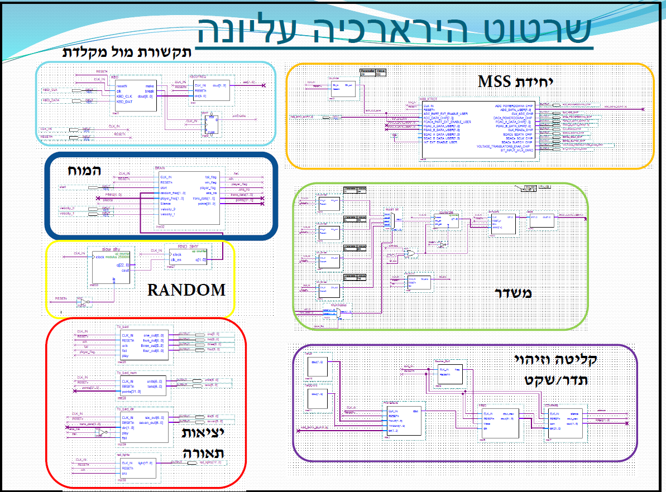
דוגמה
שרטוט הירארכיה עליונה

צריכת משאבים

מסך קומפילציה מלאה מוצלחת

- האם צריכת המשאבים (Logic utilization (in ALMs)) סבירה, לאן לדעתכם הלכו רוב המשאבים? ציינו את זמן הקומפילציה. האם עמדתם בדרישת קומפילציה של פחות מ- 10 דקות?

תשובה:

סיכום ומסקנות
להשלים ולהגיש את כל הדו"ח עד מועד הצגת הפרויקט
- סכמו את החוויה של ביצוע הפרויקט. התייחסו לעמידה בדרישות, קשיים, פתרונות, שימוש בכלים, מסקנות.
תשובה:

- המלצות לשנה הבאה (אם יש):
תשובה:

- להזכירכם : לפני ההגשה הסופית יש לחזור לתחילת הדו"ח למלא ולעדכן את כל סעיפי הדו"ח בהתאם לגרסה הסופית של הפרויקט.

נספחים: דפי נתונים, קישורים, דפי מידע בהם השתמשתם
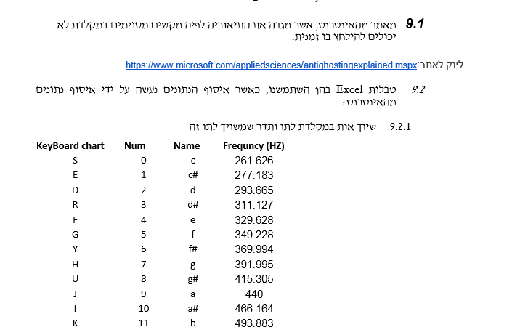
דוגמה

- שימו לב למחוק את כל הדוגמאות מהדו"ח הסופי.
- הוסיפו כאן דפי נתונים, מאמרים, קישורים בהם השתמשתם במהלך העבודה על הפרויקט, או כל מידע שהיה נוסף לחומר שקבלתם בקורס.
- אחרי סיום הדו"ח - לחצו על הקישור להלן ומלאו את השאלון המצורף.
מלאו את הטופס

